миноБрнауки россии

Федеральное государственное бюджетное образовательное учреждение высшего образования

«Восточно-Сибирский государственный университет технологий и управления»

Факультет компьютерных наук и технологий

Кафедра «Программная инженерия и искусственный интеллект»

|  |  |
| --- | --- |
|  |  |

# **Отчет №2**

по дисциплине «Операционные системы»

Выполнил студент группы Немеров А.П.

Проверил ст. преподаватель Глушкова И.И.

Улан-Удэ

2022

1. **Цели и задачи**

Цель работы:

* Приобрести навыки решения типовых задач администрирования операционной системы Windows с использованием командных файлов.

Задачи работы:

* Изучить основные команды для работы с командными файлами;
* Ознакомиться с переменными окружения;
* Ознакомиться с основными атрибутами команд и научиться использовать аргументы.

1. **Словесная постановка задачи**

Разработать bat-файл, соответствующий заданию варианта. Дополнительно в пакетных файлах предусмотреть сообщение имени, назначения, применения и автора пакетного файла (при пустой командной строке и по ключу /?), контроль верности командной строки, наличие требуемых файлов и сохранность имени пакетного файла.  Текущий каталог не изменять, если это специально не оговорено. Там, где необходимо, имена файлов указывать с полным путем и диском. С клавиатуры при работе пакетного файла вводить только числа, строковые данные выбирать либо из меню, либо передавать в командной строке.

Задание варианта №13

Разработать пакетный файл для перезаписи файлов документов (*.doc, *.txt) из одного каталога в другой с обновлением.

1. **Решение задачи  
   Работа с упражнениями**

**Упражнение 1:**

Пусть имеется текстовый файл protokol.txt, в котором хранится журнал обработанных файлов в следующем формате:

<имя файла> <дата> <время>

Слово дата здесь начинается в каждой строке с двадцатой позиции.

Необходимо написать командный файл, с помощью которого сделать выборку из этого файла (т. е. создать новый текстовый файл с нужной информацией) за заданный месяц (мм) и год (гггг) в файл ммгггг-.txt, сформированный файл упорядочить по дате обработки. Нужные месяц и год указать как параметры командной строки.

Код упражнения:

@ECHO OFF

IF -%1==- GOTO NoParam

IF -%2==- GOTO NoParam

FIND "%1.%2" protokol.txt | SORT /+26 > %1%2.txt

GOTO End

:NoParam

ECHO The necessary command line parameters are not set!

PAUSE

:End

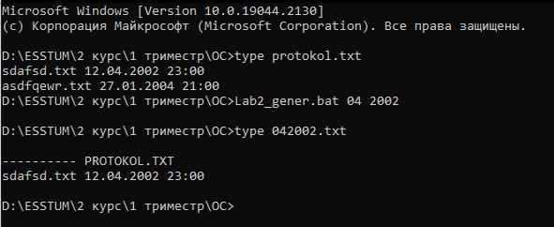

Рисунок 1 – Выполнение кода упражнения 1 в стандартных условиях



Рисунок 2 – Выполнение кода упражнения 1 без нужных параметров

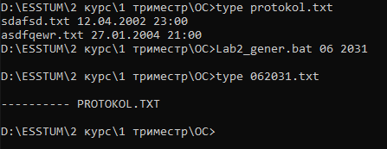

Рисунок 3 – Выполнение кода упражнения 1 с некорректными параметрами

**Упражнение 2:**

Написать командный файл, который будет копировать из текущего ката­лога все файлы с расширением txt, кроме одного файла, указанного в качестве второго параметра командной строки, в каталог, указанный пер­вым параметром. Если имя каталога, в который должно производиться копирование, не задано, то вывести сообщение об этом и прервать выполнение файла.

Код упражнения:

@ECHO OFF

IF -%1==- GOTO NoDir

FOR %%f IN (*.txt) DO IF NOT -%%f==-%2 COPY %%f %1

GOTO End

:NoDir

ECHO The directory for copying is not specified!

PAUSE

:End

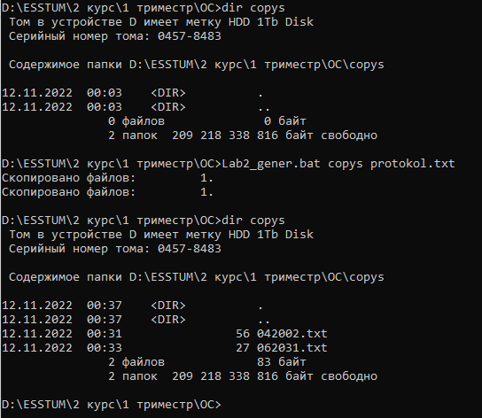

Рисунок 4 – Выполнение кода упражнения 2 в стандартных условиях



Рисунок 5 – Выполнение кода упражнения 2 без нужных параметров

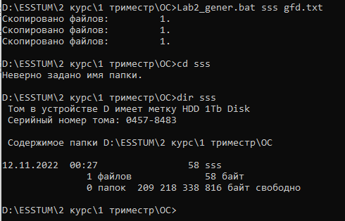

Рисунок 6 – Выполнение кода упражнения 2 с некорректными параметрами

**Упражнение 3:**

Задание аналогично второму упражнению. Дополнительные требования:

а) переписывать только те файлы, которые новее одноименных в каталоге - приемнике,

б) не прерывать копирование в случае возникновения ошибки,

в) записывать в файл logcopy.txt имя каждого копируемого файла и результат выполнения операции для него.

Другими словами, файл logcopy.txt должен быть примерно таким:

*Успешно: а.txt*

*Ошибка: b.txt*

*Успешно: с.txt*

Код упражнения (Файл bat.bat):

@ECHO OFF

IF -%1==- GOTO NoDir

FOR %%f IN (*.txt) DO IF NOT -%%f==-%2 CALL dop2.bat %%f %1

GOTO End

:NoDir

ECHO The directory for copying is not specified!

PAUSE

:End

Код упражнения (Файл dop2.bat):

@ECHO OFF

XCOPY %1 %2 /D /C > NUL

IF ERRORLEVEL 0 GOTO Success

ECHO Error: %1 >> logcopy.txt

GOTO End

:Success

ECHO Successfully: %1 >> logcopy.txt

:End

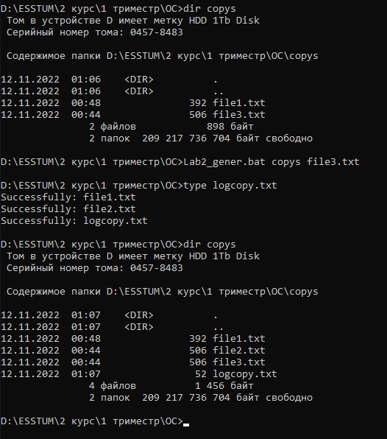

Рисунок 7 – Выполнение кода упражнения 3 в стандартных условиях



Рисунок 8 – Выполнение кода упражнения 3 без нужных параметров



Рисунок 9 – Выполнение кода упражнения 3 с некорректными параметрами

Программа на этом моменте зависает.

**Упражнение 4:**

Создать командный файл, который выводил бы содержимое каталога, указанного в качестве параметра командной строки, причем пользовате­лю должна быть предоставлена возможность выбора с помощью меню устройства для вывода: на экран (информация выводится по одному  
экрану), в текстовый файл c:\catalog.txt или на принтер.

Код упражнения:

@ECHO OFF

IF -%1==- GOTO NoDir

ECHO a - On screen

ECHO b - In file catalog.txt

choice /c ab

IF ERRORLEVEL 2 GOTO DirToFile

IF ERRORLEVEL 1 GOTO DirToCon

ECHO The choice was not made.

GOTO End

:DirToCon

DIR %1 | MORE

GOTO End

:DirToFile

DIR %1 > catalog.txt

GOTO End

:NoDir

ECHO The directory for scanning is not specified!

PAUSE

:End

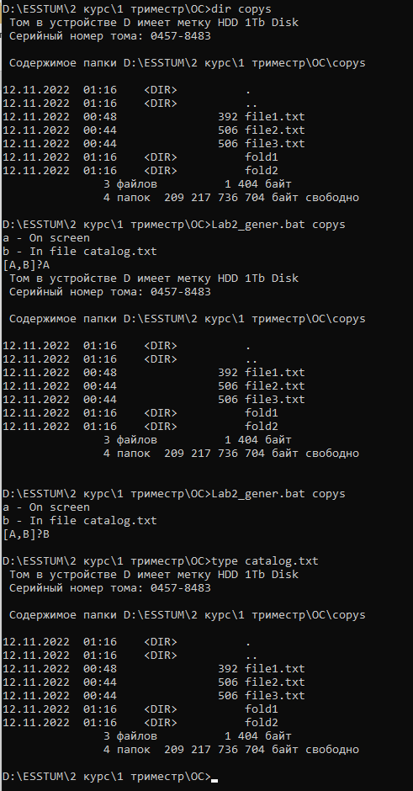

Рисунок 10 – Выполнение кода упражнения 4 в стандартных условиях



Рисунок 11 – Выполнение кода упражнения 4 без нужных параметров

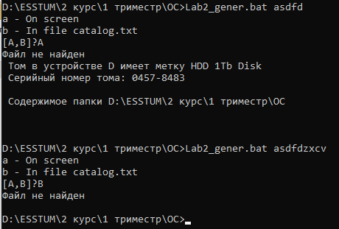

Рисунок 12 – Выполнение кода упражнения 4 с некорректными параметрами

**Индивидуальное задание**

Пакетный файл будет содержать следующий код:

@echo off

echo Пакетный файл для перезаписи файлов документов (*.doc, *.txt) из одного каталога в другой с обновлением

echo (стундент 2 курса Немеров А. П. Б761-2)

echo:

:Start

@echo Введите абсолютный адресс из которого будет производится копирование (*.doc и *.txt) файлов

set /p inAddress=%~dp1

if -"%inAddress%"==-"" goto NoParam

if -"%inAddress%"==-"/?" goto NoParam

if not exist "%inAddress%" goto Existed

@echo Введите абсолютный адресс в который будет производится копирование (*.doc и *.txt) файлов

set /p outAddress=%~dp1

if -"%outAddress%"==-"" goto NoParam

if -"%outAddress%"==-"/?" goto NoParam

if not exist "%outAddress%" goto Existed

for /R "%inAddress%" %%h in (*.doc) do xcopy "%%h" /d /c "%outAddress%\*.doc"

if not %errorlevel%==0 echo Error %errorlevel%

for /R "%inAddress%" %%h in (*.txt) do xcopy "%%h" /d /c "%outAddress%\*.txt"

if not %errorlevel%==0 echo Error %errorlevel%

goto End

:NoParam

echo Пакетный файл для перезаписи файлов документов (*.doc, *.txt) из одного каталога в другой.

echo:

echo [drive:][path]

echo:

pause

cls

goto Start

:Existed

echo Ошибка не найден путь!

pause

cls

goto Start

:End

echo Готово

pause

cls

Для выполнения в нормальных условиях, после запуска программы потребуется ввести две директории откуда будет происходить копирование и куда (а также если в конечной папке существует копируемый файл, то еще потребуется подтвердить или отменить замену файла), затем проверяется не пустые ли аргументы и существуют ли введённые директории, далее осуществляться поиск файлов с типом .doc и .txt. и их копирование.

На следующих скриншотах, можно увидеть выполнение программы в разных стандартных и нестандартных условиях.

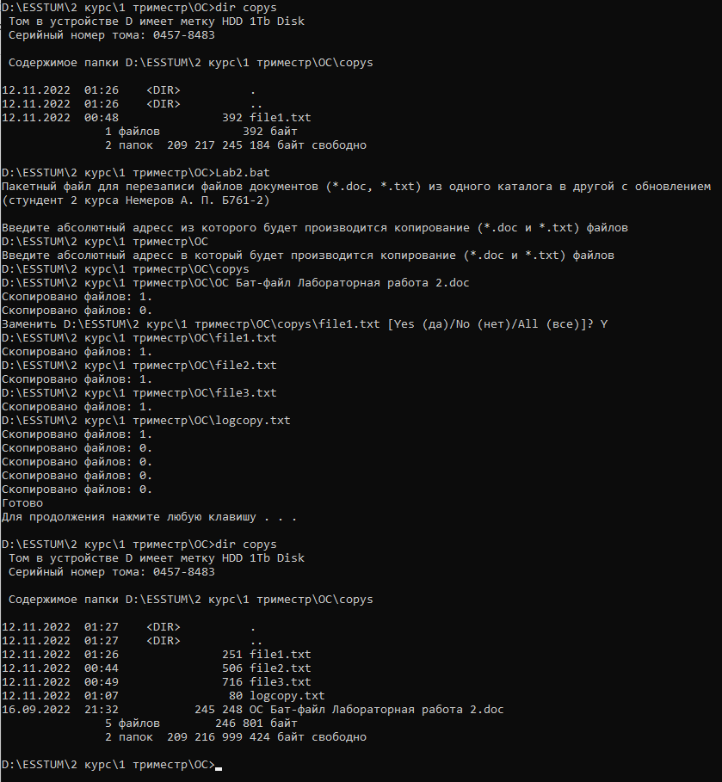

Рисунок 13 – Выполнение программы в стандартных условиях (Файлы найдены)

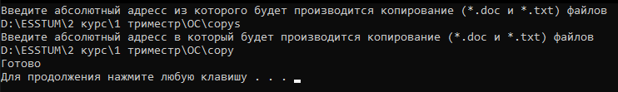

Рисунок 14 – Выполнение программы в стандартных условиях (Файлы не найдены)

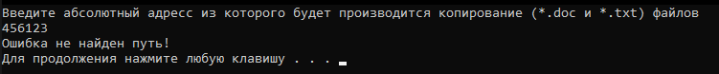

Рисунок 15 – Выполнение программы в нестандартных условиях (Отсутствие подкаталога с именем, поданным в аргумент)

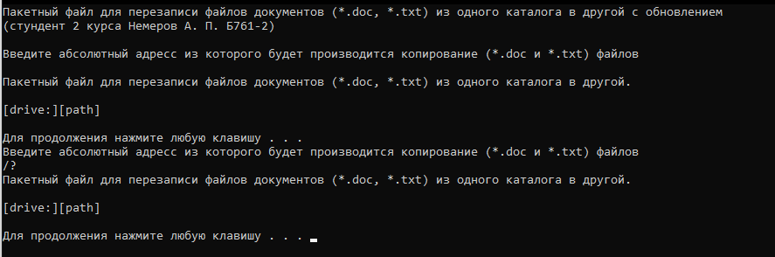

Рисунок 16 – Выполнение программы в нестандартных условиях (Отсутствие аргумента или аргумент - /?)

**ЗАКЛЮЧЕНИЕ**

Во время выполнения данной лабораторной работы я получил знания по работе с командными файлами и применил их на практике, решив индивидуальное задание. Помимо этого, были закреплены знания основных команд для работы в консольном режиме.